1. **Le shield SCRATCH de la Carte Arduino UNO**

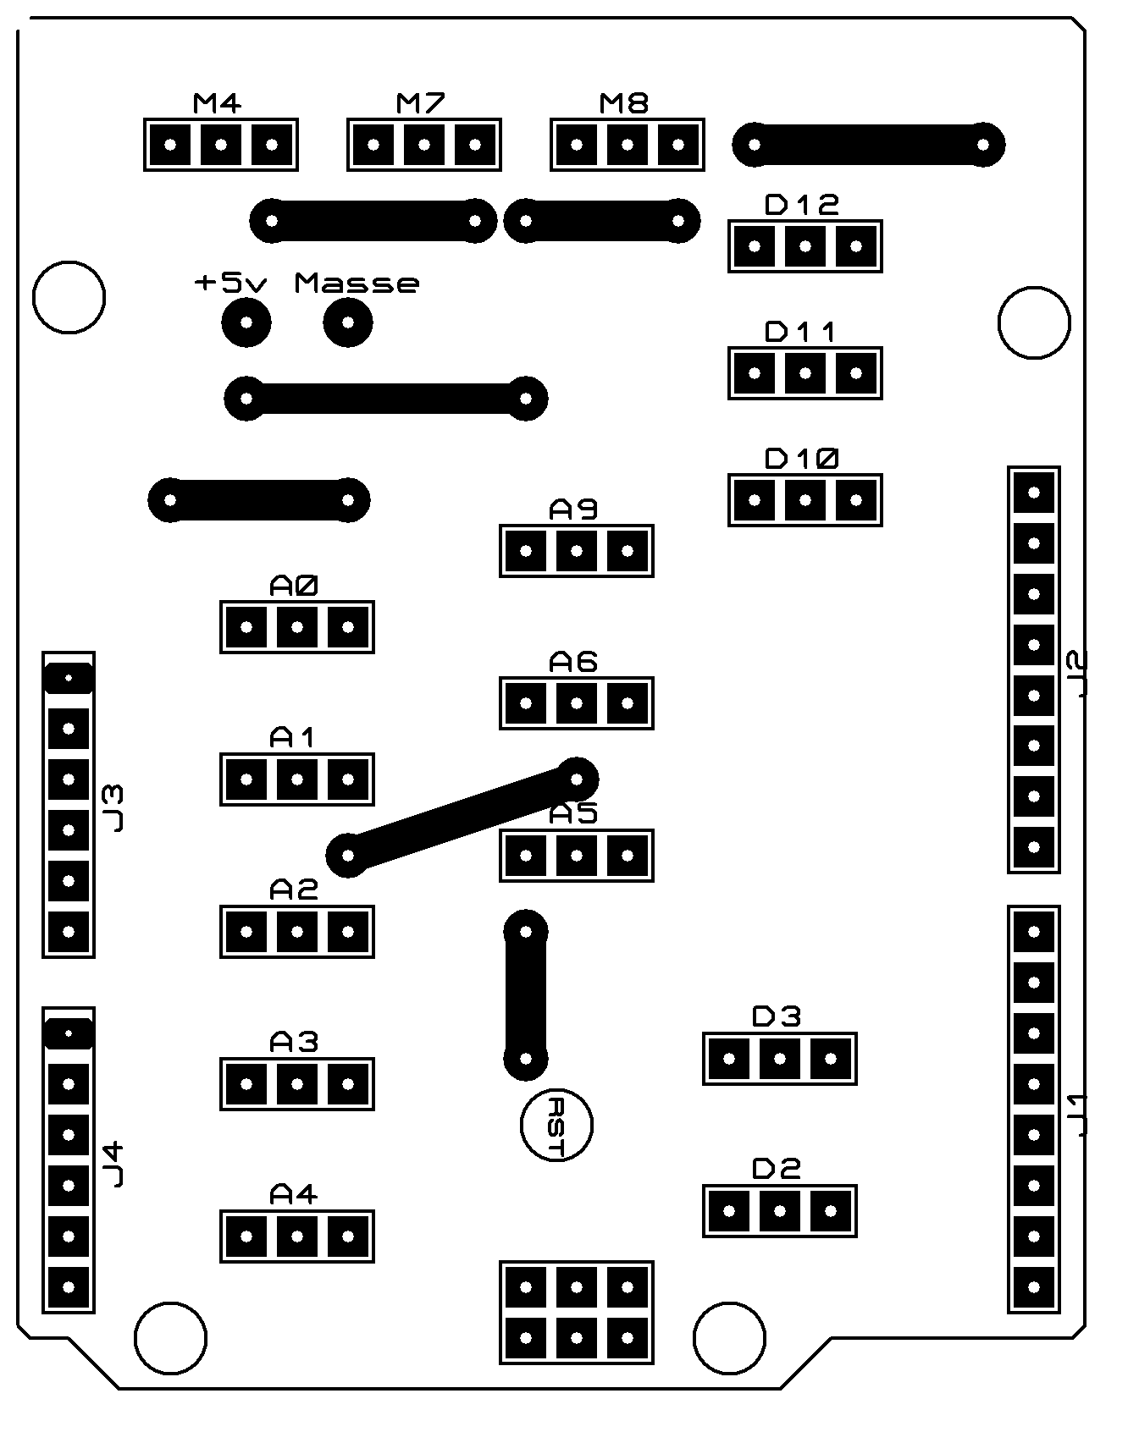

.

5 V = positive pole

GND = negative pole

**Entrées :**

A0 – A4 : Entrées Analogiques

D2 – D3 : Entrées logiques

**Sorties**

A5-A6-A9 : Sorties Analogiques

D10-D11-D12 : Sorties logiques

**Commandes moteurs et servomoteurs**

M4, M7, M8.

1. **La commande des SERVOMOTEURS**

**Dans ce chapitre:**

Vous allez commander un servomoteur à rotation continu

.

**Vous pouvez commander les servomoteurs à rotation continue à l’aide la commande**

Servomoteur à l’arrêt

Rotation sens horaire (vitesse variable de 0 à 89)

Rotation sens anti- horaire (vitesse variable de 91 à 180)

Moteur 4 rotation sens horaire (vitesse fixe)

Moteur 4 rotation sens anti- horaire (vitesse fixe)

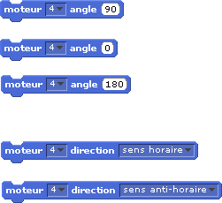

Il faut prévoir à la fin du programme un ARRET du servomoteur avec le bloc :



1. **Le capteur de distance :**

**Description** : Le Capteur de distance Sharp mesure la distance en continu entre 4 cm à 40 cm et la rapporte sous forme d’un signal analogique (voltage).

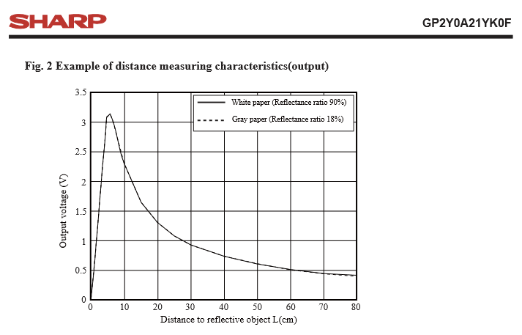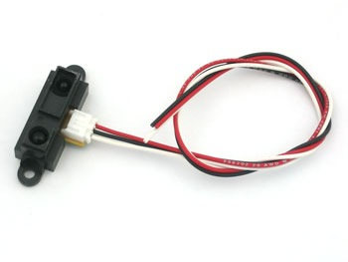

La valeur lue ne correspond à la distance.

La modélisation de la courbe permet d’obtenir la formule suivante :

formule de la distance math.jpg

Soit **Cm** la fonction qui associe la valeur à la distance et **D** la valeur lue part l’arduino.

Le programme qui permet de calculer la distance est le suivant :

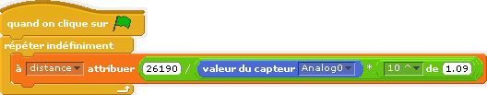

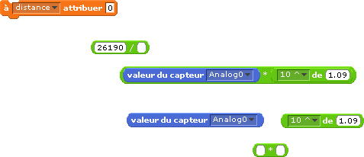

Détails

1. **Le suiveur de ligne :**

**Description** : Le suiveur de LIGNE renvoie :

* **TRUE** quand la ligne **noire** est détectée, et
* **FALSE** quand la ligne **blanche** est détectée.

La résistance variable permet d’ajuster la sensibilité du capteur.

Il peut être placé à une distance du sol variant de 1,5 cm à 5 cm.

# Module suiveur de ligne SEN0147

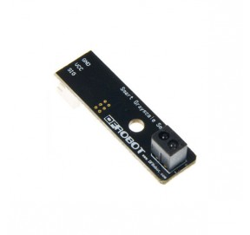

1. **Le suiveur de ligne (2) :**

**Description** : Le suiveur de LIGNE renvoie :

* **FALSE** quand la ligne **noire** est détectée, et
* **TRUE** quand la ligne **blanche** est détectée.

La résistance variable permet d’ajuster la sensibilité du capteur.

Il peut être placé à une distance du sol variant de 1,5 cm à 5 cm.

# SEN0017

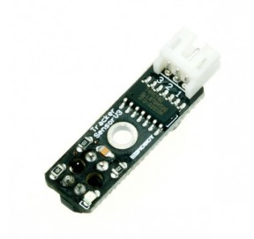

digital B88183

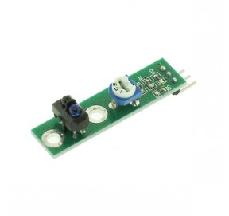

1. **Le Capteur de distance SEN0042 :**

Le capteur de distance infrarouge DFROBOT est utilisé par exemple pour détecter le rebord d’une table et éviter que votre robot tombe.

.

Il se compose de deux parties – une LED infra rouge émettrice et d'un phototransistor infra rouge.

Le signal numérique de sortie peut être lu sur une entrée logique d’un microcontrôleur.

Le robot peut suivre de manière fiable une ligne noire sur un fond blanc, ou vice versa.

**Description** : Le capteur de distance renvoie :

* **TRUE** quand la distance > 10 cm.
* **FALSE** quand la distance < 10 cm.

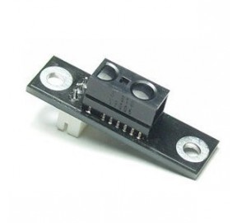

1. **Le Capteur de distance 5cm GP2Y0D805Z0F**

**Description** : Le capteur de distance renvoie :

* **TRUE** quand la distance > 5 cm.
* **FALSE** quand la distance < 5 cm.

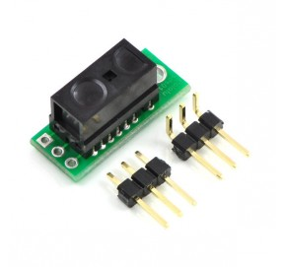

Le capteur de distance infrarouge est utilisé par exemple pour détecter le rebord d’une table et éviter que votre robot tombe.

.

Il se compose de deux parties – une LED infra rouge émettrice et d'un phototransistor infra rouge.

Le signal numérique de sortie peut être lu sur une entrée logique d’un microcontrôleur.

Le robot peut suivre de manière fiable une ligne noire sur un fond blanc, ou vice versa.